Von Architekten ausgezeichnet
HT-Tor von Käuferle zum „besten Produkt“ gekürt

(Aichach, 9. Oktober 2020)
Das Kipptor HT der Käuferle GmbH & Co. KG zählt zu den Produktlösungen des Jahres und darf ab sofort den Titel „Häuser des Jahres – Das beste Produkt 2020“ tragen. Gemeinsam mit Partnern prämiert der Callwey-Verlag seit zwei Jahren Hersteller, die mit ihren Produkten einen wichtigen Beitrag zur deutschen Einfamilienhaus-Baukultur leisten. Mit dem zweiteiligen, nicht ausschwenkenden Kipptor HT entwickelte Käuferle eine Torlösung für Privatgaragen, die Design, Funktionalität und Individualität optimal miteinander verbindet. Die flexible und mittig geteilte Rahmenkonstruktion ermöglicht, wie bei Kipptoren, eine individuelle Beplankung des Torflügels und reduziert das Fugenbild im Vergleich zu Sektionaltoren. Da Zarge und Torflügel in ihrer Konstruktion flächenbündig angelegt sind, lässt sich das Tor elegant in Fassaden integrieren. Zudem verringert die horizontale Teilung den Schwenkradius, wodurch Hausherren den vorhandenen Platz vor und innerhalb der Garage effizient nutzen können. Damit punktete das mittelständische Familienunternehmen bei der hochkarätigen Jury und wurde in der Kategorie Außentüren und Tore zum Preisträger gewählt.

Die Auszeichnung fand im Rahmen des Awards „Häuser des Jahres“ statt. Die 50 besten Häuser sowie die prämierten Produkte des Jahres werden im begleitenden Buch zum Wettbewerb sowie in einer Ausstellung im Deutschen Architekturmuseum (DAM) bis 17. Januar 2021 präsentiert.

Über Käuferle GmbH & Co. KG:
Als mittelständisches Familienunternehmen mit rund 200 Mitarbeitern hat die Käuferle GmbH & Co KG im bayrisch-schwäbischen Aichach die gesamte Produktpalette konsequent auf die Bedürfnisse der Baubranche ausgerichtet. Käuferle bietet dem Wohnungs-, Gewerbe- und Kommunalbau in Deutschland, Österreich und der Schweiz ein umfassendes Programm von Toren und Trennsystemen bis hin zu Fenstern und Türen aus Kunststoff und Aluminium. Weitere Informationen unter www.kaeuferle.de

Unternehmen:
Käuferle GmbH & Co. KG, Robert-Bosch-Straße 4, D-86551 Aichach,
Tel: 08251 9005-200, Fax: 08251 9005-490, Email: info@kaeuferle.de

Redaktion:
HEINRICH Agentur für Kommunikation, Gerolfinger Str. 106, D-85049 Ingolstadt, Stefanie Barz, Tel.: 0841 99339-40, Fax: 0841 99339-59,
info@heinrich-kommunikation.de, www.heinrich-kommunikation

Bildbogen

Von Architekten ausgezeichnet
HT-Tor von Käuferle zum „besten Produkt“ gekürt

BU: Ausgezeichnet: HT-Tor von Käuferle ist „Das beste Produkt 2020“.
(Quelle: Sven Rahm Fotografie)

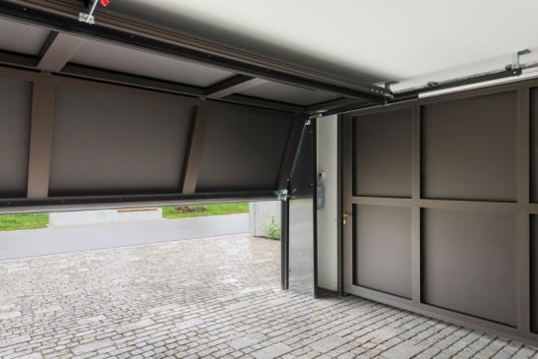

BU: Das Torsystem vereint die Vorteile von Kipp- und Sektionaltor:
Es ist individuell gestaltbar und platzsparend.
(Quelle: Sven Rahm Fotografie)

